头号空间 · 玩家体验使用教程
可编辑版说明文档｜适用角色：到店体验 VR 的顾客
适用版本 | v2.19（基于仓库资料整理）
覆盖系统 | PC 点播系统 + 微信小程序
文档目标 | 帮助玩家理解选游戏、支付、佩戴设备和结束体验的完整过程
这份文档不是后台操作手册，而是站在顾客视角，解释门店里的大屏点播终端是怎么工作的，玩家到店后应该怎么完成体验。
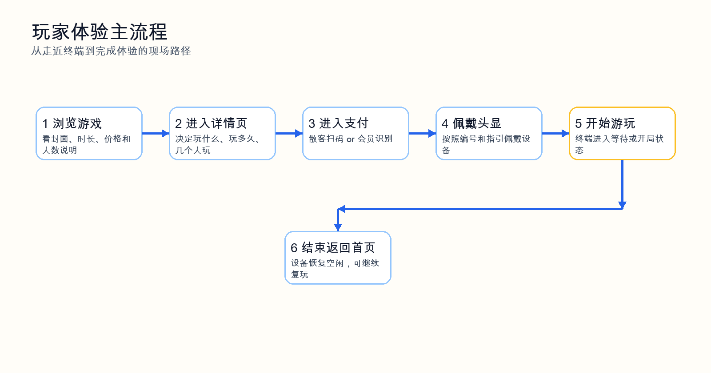

一、玩家到店后会经历什么
- 先在终端上浏览可玩的游戏，看封面、时长、价格和支持人数。
- 选定内容后进入支付环节，散客和会员的支付路径不同。
- 支付成功后终端会提示分配到的头显编号，玩家按引导佩戴设备并开始游戏。
- 游戏结束后终端回到首页，设备恢复空闲，玩家可以选择复玩或注册会员。

二、如何选游戏
- 首页通常会展示推荐内容、游戏分类、搜索入口和游戏卡片。
- 点击游戏卡片后，可查看玩法介绍、时长、价格和适合几个人玩。
- 如果是多人游戏，终端或店员会在支付前确认需要几台设备。
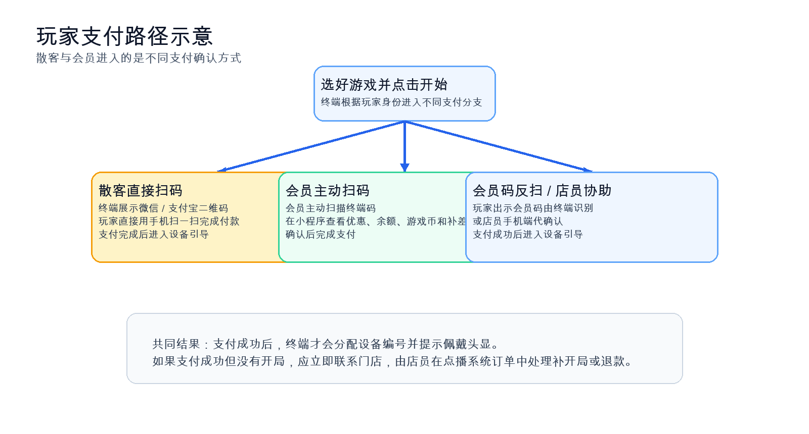

三、支付方式怎么走

1. 散客支付
- 散客不需要先注册会员。
- 终端会展示微信或支付宝二维码，直接用手机扫一扫完成付款。
- 支付成功后终端自动进入设备引导页。

2. 会员支付
- 会员可以主动扫描终端上的支付码，在小程序中查看优惠、余额、游戏币和补差金额。
- 也可以出示会员码，让终端识别后再到小程序里确认支付。
- 如果是团客、测试或特殊场景，店员也可能用手机代玩家完成确认。
玩家身份 | 常见支付方式 | 说明
散客 | 微信支付 / 支付宝支付 | 终端展示二维码后直接扫码付款
会员主动扫码 | 预存款、游戏币、微信补差 | 在小程序中查看明细后确认支付
会员码反扫 | 预存款、游戏币、微信补差 | 先识别会员身份，再确认扣款

四、支付后怎么开始玩
- 终端会提示对应的头显编号，或由店员直接把设备递给玩家。
- 按图示把头显戴好，调整绑带、瞳距和清晰度；有不舒服就立刻找店员协助。
- 很多门店采用“终端选游戏，头显直接开局”的方式，头显内部不一定会显示复杂菜单。

五、结束、复玩和会员注册
- 游戏结束后，终端会回到首页，可继续体验其他内容。
- 如果想继续玩，可以重新选游戏；支持续费的内容也可能允许追加时长。
- 如果想成为会员，可扫描门店注册码或打开头号空间小程序完成注册，领取新会员礼包。

六、什么时候应该找店员
- 支付成功但终端没有进入佩戴引导。
- 头显戴上后看不清、太松、太紧或身体不适。
- 游戏中途异常退出、没有声音、没有画面或无法继续。
- 想退款、补开局、换内容或需要多人协助体验。

